**Arquitectura Empresarial**

**Market Place de Los Alpes Internacional**



**Nombre Proyecto:** Proceso de Mejoramiento Market Place de los Alpes

**Fecha:** Marzo 19 de 2011

**Realizado por:**

|  |  |
| --- | --- |
| **Persona** | **Código** |
| Carlos Ernesto González Vargas | 200819123 |
| Willian Alejandro Idrobo Luna | 201110544 |
| Erik Fernando Arcos Franco | 201110856 |
| David Pérez Chibuque | 201117818 |
| Andrés Mauricio Erazo Benavides | 201110949 |
| Sandra Milena Gómez Ríos | 201110951 |

**Control de versiones**

|  |  |  |  |
| --- | --- | --- | --- |
| **Versión** | **Fecha** | **Autor** | **Descripción del Cambio** |
| 1.00 | Marzo 9 de 2011 | Ingenium | Creación del documento |
| 1.01 | Marzo 13 de 2011 | INGENIUM | Definición de procesos nuevos y modificación de existentes. |
|  |  |  |  |
|  |  |  |  |
|  |  |  |  |

 

**Contenido**

**1.** **Documento de visión** 2

**1.1.** **Modelo Operacional** 2

**1.1.1.** **Modelo Operacional Actual** 2

**1.1.2.** **Modelo Operacional Objetivo** 2

**1.2.** **Identificar los motivadores de negocio.** 2

**1.3.** **Alcance del trabajo de arquitectura empresarial** 3

**1.3.1.** **Dominio** 3

**1.3.2.** **Alcance Horizontal** 3

**1.3.3.** **Alcance Vertical** 3

**1.4.** **Diagrama de Solución** 3

**2.** **Arquitectura de negocio** 4

**2.1.** **BPA TO-BE nivel-4** 4

**2.2.** **Procesos de negocio en BPMN (TO-BE) a nivel BPA-N4** 4

**2.3.** **Análisis de brecha de la arquitectura de Negocio** 4

**2.4.** **Identificación de Proyectos** 4

**2.5.** **Estimación por Proyecto: Duración, Esfuerzo y Costo.** 4

**2.6.** **Criterios de Priorización.** 4

**2.7.** **Roadmap de Implementación** 4

**2.8.** **Identificación de KPIs** 4

**3.** **Arquitectura de datos** 6

**3.1.** **Inventario de Entidades de Negocio** 6

**3.2.** **Modelo ontológico de relaciones entre entidades.** 6

**3.3.** **Modelo semántico entre las Entidades.** 6

**3.4.** **Mapeo de entidades x proceso, entidades x sistema de información** 6

**3.5.** **Análisis de brecha de la arquitectura de datos** 6

**3.6.** **Identificación de Proyectos para cerrar la brecha de Negocio** 6

**3.7.** **Criterios de Priorización** 6

**3.8.** **Roadmap de Implementación** 6

**Arquitectura Empresarial**

**Market Place de Los Alpes Internacional**

1. **Documento de visión**
   1. **Modelo Operacional**
      1. **Modelo Operacional Actual**

El modelo actual del MarketPlace de los Alpes es un modelo unificado debido a estandariza e integra sus procesos de interés. Tal como se define en el documento **AnalisisDisenoEcos.pdf** que especifica el As-Is del MPLA “La estandarización de procesos facilita y fomenta características organizacionales y tecnológicas deseables en el MarketPlace, tales como: maximización de los ingresos (Revenue Assurance), modelo tecnológico flexible, manejo de excepciones de negocio y trazabilidad de los procesos”[1].

* + 1. **Modelo Operacional Objetivo**

Se conserva el modelo operacional actual debido a que su funcionamiento actual permite la maximizacion de ingresos, el modelo tecnológico flexible, manejo de excepciones de negocio y la trazabilidad de los procesos, estas características siguen alineadas con los nuevos motivadores identificados, que buscan crear una organización orientada al cliente, con estándares internacionales, con procesos mejorados.

Con el fin de proveer la internacionalizacion del MarketPlace de los Alpes los procesos deben ser integrados y estandarizados, permitiendo a futuro expandir su campo de acción a más países.

* 1. **Identificar los motivadores de negocio.**

Los identificadores de negocio identificados en el **Plan Estratégico del MPLA**[2] para las fuerzas externas descritas a causa del TLC que afectan al MPLA son los siguientes.

Tabla 1. Motivadores del Negocio

| **ID** | **Nombre** | **Descripción** |
| --- | --- | --- |
| **M1** | Gestión de solicitudes post-venta | Permite implementar SLA, gestionar los reclamos de facturación, órdenes incompletas, órdenes tardías, comisiones mal calculadas. |
| **M2** | Pagos en línea | Permite soportar la funcionalidad del pago en línea |
| **M3** | Ofrecer servicios de comunicación entre clientes | Brinda herramientas de comunicacion entre los clientes y permite implementar la funcionalidad de calificación. |
| **M4** | Realizar compra directa | Permite escoger un proveedor de manera directa teniendo como referencia las calificaciones dadas y su historial. |
| **M5** | Generar informes | Permite implementar una vista 360° del cliente donde se generan una gran cantidad de reportes. |
| **M6** | Extender procesos del MP | Soporta la nueva visión internacional del market place. |
| **M7** | Estandarizar mensajes de comunicación | La comunicación debe ser estandarizada para facilitar el crecimiento y adaptación del market place en mas países. |

* 1. **Alcance del trabajo de arquitectura empresarial**

A continuación se Define el alcance del trabajo a realizar.

* + 1. **Dominio**

El dominio se compone de las siguientes vistas de arquitectura empresarial:

* Arquitectura de negocio: Donde se incluye el modelado del proceso de negocio acorde a los motivadores identificados y el roadmap que nos permite llegar del As-Is al To-Be
* Arquitectura de datos e información: Donde se incluye el modelado de la estructura de datos necesaria para responder a los motivadores identificados.
  + 1. **Alcance Horizontal**

Diseño e Implementación de los siguientes procesos:

* Pendiente

Modificación de los siguientes procesos:

* Pendiente
  + 1. **Alcance Vertical**

Modificación y extensión del MarketPlace de los Alpes para soportar el funcionamiento internacional del negocio, especificando todos los procesos a nivel 4, y haciendo uso de las herramientas presentes en el MarketPlace actual como BPEL, BAM, ESB, adicionalmente uso del estándar XML/EDIFACT.

* 1. **Diagrama de Solución**

Elaborar un “solution diagram” que ilustre claramente el estado actual del market place, los problemas críticos de negocio que aquejan a la organización para enfrentar los inminentes tlc, solución de alto nivel propuesta (pitch de elevator) y beneficios de negocio que se lograría con la solución propuesta

1. **Arquitectura de negocio**
   1. **BPA TO-BE nivel-4**

Pendiente

* 1. **Procesos de negocio en BPMN (TO-BE) a nivel BPA-N4**
     1. PROCESO DE REGISTRO DE ENTIDAD FRENTE AL MARKETPLACE

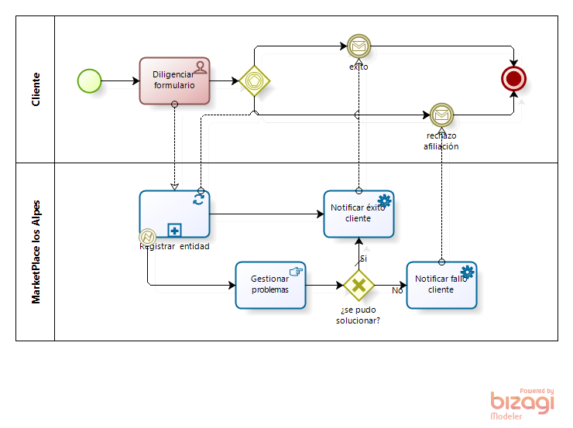

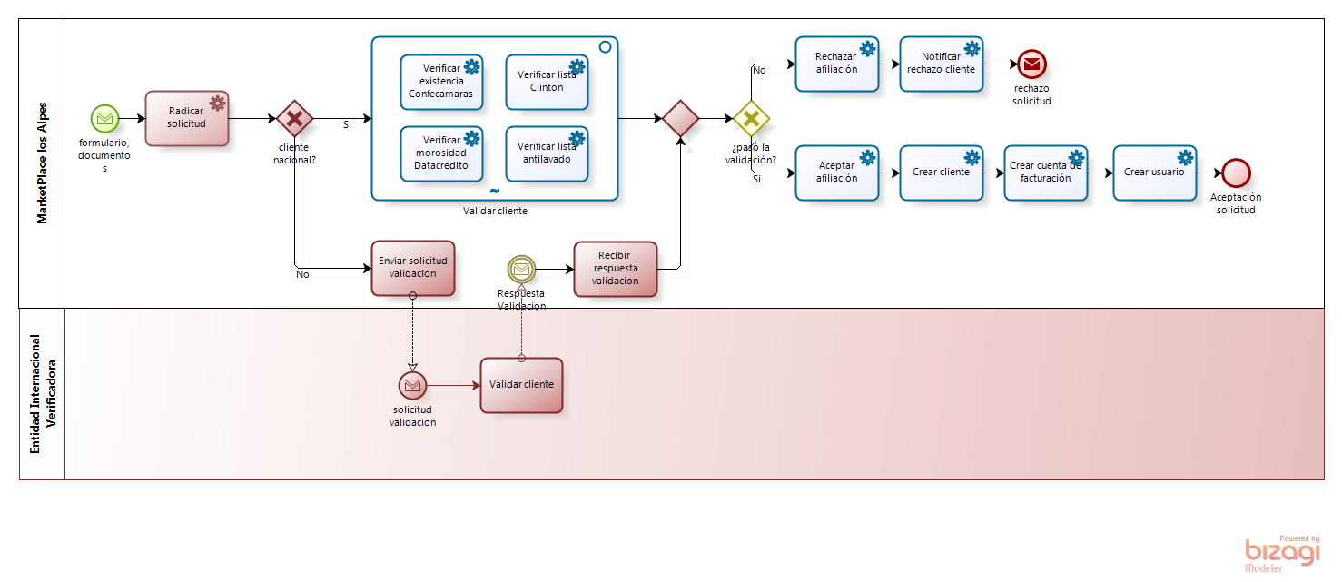

El proceso de registro de entidades frente al Market place de Los Alpes se propone modificar de la siguiente manera:

Un empleado de la entidad (Fabricante o comercio), llamado analista de operaciones, debe diligenciar a nombre de la empresa una solicitud en línea de matrícula y registro. En esta solicitud debe ingresar la siguiente información:

Datos básicos de la empresa

Datos básicos de contactos

Datos financieros de la empresa (Ventas anuales, estados financieros)

Volúmenes de operación

Tipo y categoría de productos interesados en solicitar u ofertar

El empleado al finalizar el diligenciamiento de la solicitud, debe adjuntar varios documentos de soporte tales como: documento de constitución de la empresa, referencia bancaria, estado financieros; al finalizar debe aceptar los acuerdos del MarketPlace y enviar la solicitud de registro, junto con los documentos digitalizados.

La solicitud junto con los documentos adjuntos se radican dentro del MarketPlace, para que la información sea procesada en el área de riesgo.

En el sistema RiskQualification-System del área de riesgo, se valida en línea la información suministrada por el cliente frente a las siguientes entidades: Confecámaras, Datacrédito y listas negras siempre y cuando el cliente sea nacioanal. De lo contrario ( si la entidad es de otro país) se verificará contra una entidad internacional verificadora.

Si todas las validaciones son exitosas, se procede a realizar lo siguiente:

Invocar de manera asíncrona el servicio de creación de clientes y de preferencias dentro del sistema CRM. Las preferencias, son los productos de interés de oferta o demanda de un cliente.

Invocar de manera asíncrona el servicio del sistema de facturación, para crear la cuenta de facturación a nombre de cliente o entidad.

Invocar de manera asíncrona un servicio publicado por el servidor LDAP para la autenticación frente al Portal del MarketPlace.

La solicitud pasa a un estado de Aceptada.

En caso de que no pase las validaciones del área de riesgo, se debe proceder a rechazar la afiliación del cliente (entidad), para lo cual se genera un mensaje y se envía al cliente.

Finalmente, si todo fue exitoso se genera un mensaje indicándole al cliente que ya se encuentra listo para tranzar operaciones frente al MarketPlace.

Cualquier falla en el proceso se procede a solucionar de forma manual por un analista de operaciones del MarketPlace, según el estado de las solicitudes registradas. En caso de no ser posible se genera un mensaje y se envía al cliente disculpándose por no poder aceptarlo, quedando la solicitud como Rechazada.

Toda la comunicación hacia el cliente se realiza a través de correo electrónico.

| **ID** | **Nombre** | **Descripción** |
| --- | --- | --- |
|  | Diligenciar Formulario | Un empleado de la entidad (fabricante o comercio), llamado analista de operaciones, debe diligenciar en línea a nombre de la empresa un formulario de matrícula y registro. |
|  | Radicar solicitud | Se radica la solicitud recibida en el sistema de envío de correspondencia. |
|  | Rechazar afiliación | En caso de que el cliente no pase las validaciones, se rechaza la afiliación del cliente. |
|  | Aceptar afiliación | Si no ocurre ningún fallo y las validaciones del cliente son correctas, se aceptar la afiliación. |
|  | Validar Cliente | Para las entidades nacionales, se la información del cliente y realiza una validación contra Confecamaras, Datacrédito y listas negras.  Para las entidades internacionales, la validación se relizara a través de una entidad validadora internacional. |
|  | Verificar existencia Confecamaras | Para las entidades nacionales, se valida la existencia de la empresa contra la base de datos de Confecamaras. |
|  | Verificar morosidad DataCredito | Para las entidades nacionales, se valida que la empresa no se encuentre morosa frente a ninguna otra empresa. |
|  | Verificar lista Clinton | Para las entidades nacionales, se consulta que la empresa no se encuentre en la lista Clinton. |
|  | Verificar lista antilavado | Para las entidades nacionales, se consulta que la empresa no se encuentre en la lista de empresas lavadoras de dinero |
|  | Envíar solicitud de validación | Para las entidades internacionales, se envía la información de la entidad a un ente de validación internacional para que realice la verificación correspondiente |
|  | Validar cliente internacional | Proceso de validación que hace el ente validador internacional, únicamente para entidades internacionales que se registren ante el MarketPlace |
|  | Recibir respuesta validacion | Se recibe la información del ente validador internacional para la entidad internacional que se registro ante el MarketPlace |
|  | Notificar rechazo cliente | Se le notifica al cliente que su solicitud de registro fue rechazada |
|  | Notificar éxito cliente | Se le notifica al cliente que su solicitud de registro fue aceptada. |
|  | Notificar fallo cliente | Se le notifica al cliente que su solicitud fue rechazada por un fallo en el proceso. |
|  | Gestionar problemas | Si algo falla en el proceso, un analista de operaciones procede a gestionar los problemas presentados |
|  | Crear cliente | Se crea el cliente y sus preferencias en el CRM. |
|  | Crear cuenta de facturación | Se crea la cuenta de facturación asociada al cliente en el sistema de facturación |
|  | Crear usuario | Se crea el usuario en el LDAP para su autenticación frente al portal. |
|  | Crear categoría | Se crea la categoria a la cual pertenece el cliente, o si la categoria ya existe se relaciona al cliente con dicha categoria |

* + 1. PROCESO DE REPLICACION DEL PRICAT

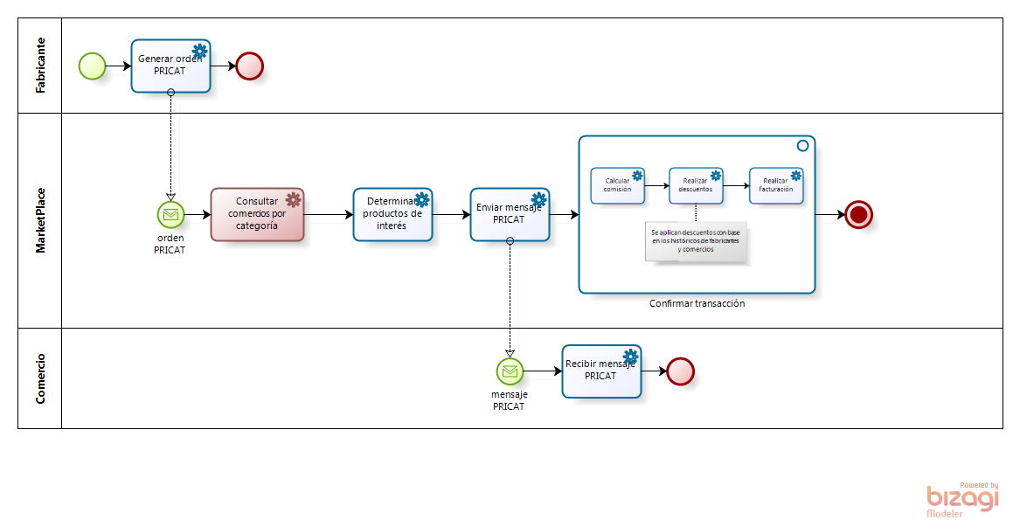

La entidad fabricante ingresa al portal del MarketPlace y envía un mensaje tipo PRICAT.

Se consulta dentro del CRM los comercios que corresponden a la categoría en alguno de los productos del catalogo recibido.

Una vez identificadas las entidades de comercio, se procede a notificar a las mismas los productos del PRICAT de su interés. Adicionalmente, se le envía al comercio un correo electrónico informándole que tiene nuevos productos para comprar disponibles.

Posteriormente, se consulta en el CRM el monto de comisión a cobrar al cliente y se envía el cargo de la comisión a cobrar al sistema de facturación.

| **ID** | **Nombre** | **Descripción** |
| --- | --- | --- |
|  | Generar orden PRICAT | La entidad fabricante genera un mensaje PRICAT. |
|  | Consultar comercios interesados | El sistema determina los comercios interesados en conocer los productos de la orden PRICAT. |
|  | Determinar productos de interés | El sistema determina los productos de interés para cada comercio y configura las ordenes PRICAT para cada uno de ellos. |
|  | Enviar mensaje PRICAT | El sistema notifica a los comercios interesados. |
|  | Calcular comisión | El sistema calcula la comisión a cobrar al fabricante y los comercios, para ello consulta el CRM. |
|  | Realizar descuentos | Se aplican descuentos con base a los históricos de fabricantes y comercios. |
|  | Realizar facturación | El sistema genera los cargos por el servicio a cada entidad dentro del sistema de facturación, a través de un mensaje en Batch. |
|  | Recibir mensaje PRICAT | El comercio recibe la orden PRICAT. |

* + 1. PROCESO DE PROCESAMIENTO DE ORDEN DE COMPRA

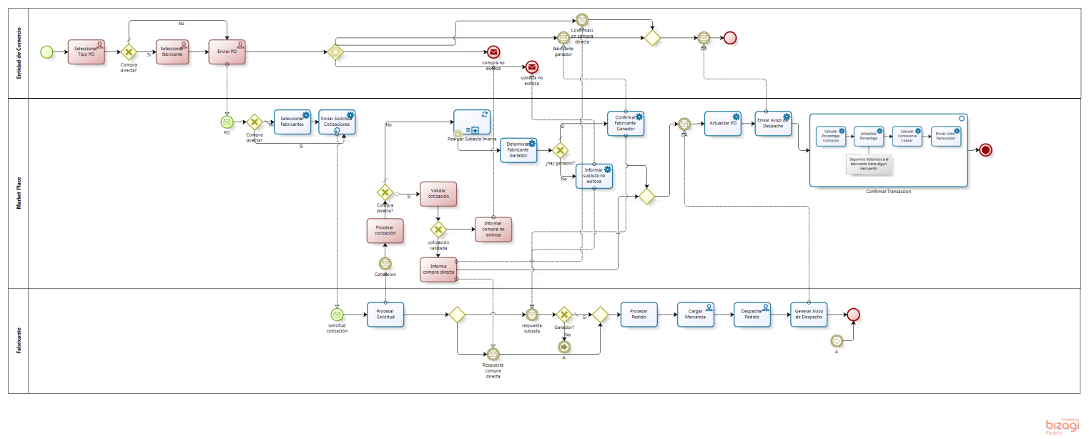

* + 1. PROCESO DE PROCESAMIENTO DE AVISO DE DEVOLUCIÓN
    2. PROCESO DE FACTURACIÓN Y CONFIRMACIÓN DE PAGOS

Cada mes, el área de facturación del MarketPlace ejecuta el proceso de facturación, toma la TRM de preferencia del cliente y hace la conversión para generar las facturas que describe los cargos por comisión que debe pagar cada entidad registrada frente al MarketPlace.

* Las facturas se generan en formato PDF y son enviadas vía correo electrónico a los clientes.
* Adicionalmente, los clientes pueden consultar las facturas a través del portal del MarketPlace.
* Las entidades pueden realizar el pago en línea atreves del portal del MarketPlace.

| **ID** | **Nombre** | **Descripción** |
| --- | --- | --- |
|  | Establecer niveles de servicio | El administrador del Market place cada mes establece los niveles de servicio |
|  | Seleccionar tipo de reporte | Selecciona un tipo de reporte (*Peticiones, Quejas y*  *Reclamos)* para ser enviado al sistema del Market Place. |
|  | Consultar información | Recibe un mensaje con la información de reportes y consulta la información del reporte |
|  | Generar reporte | Se genera el reporte que se le envía al administrador del Market Place. |
|  | Visualizar reporte | Recibe y visualiza el reporte enviado desde el sistema del Market Place |
|  | Ajustar niveles de servicio | El administrador del Market Place ajusta los niveles de servicios |

* + 1. PROCESO DE ACTUALIZACIÓN DE CUENTA DE CLIENTE
    2. PROCESO DE REALIZACIÓN DE SUBASTA INTERNA

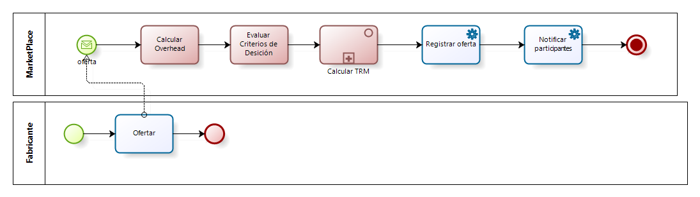

El proceso de subasta inversa se crea con el fin de mejorar el proceso de PO, para crear más competencia entre los fabricantes y poder llegar al comerciante con mejores ofertas.

Un fabricante realiza una oferta a una subasta que se encuentra en curso.

El MarketPlace calcula el overhead de tiempo y costo de la oferta recibida y evalúa los criterios de decisión de acuerdo al resultado.

Se realiza el cálculo del TRM basados en el fabricante que envió la oferta.

Se registra la oferta realizada en la subasta y se notifica a los participantes de la misma.

| **ID** | **Nombre** | **Descripción** |
| --- | --- | --- |
|  | Ofertar | El fabricante hace una oferta a la subasta. |
|  | Registrar oferta | El MarketPlace registra una oferta hecha en el manejador de ofertas. |
|  | Calcular overhead | Se calcula el overhead de tiempo y costo de acuerdo a la ubicación del comercio y el fabricante. |
|  | Evaluar criterios de decisión | Se realiza una evaluación con el fin de definir la mejor oferta. |
|  | Calcular TRM | Se calcula el TRM de la oferta basados en la información de la oferta. |
|  | Notificar participantes | Se notifica a los participantes de la subasta, cual es la nueva mejor oferta. |

* + 1. **PROCESO DE GENERACIÓN DE INFORMES VISTA 360**

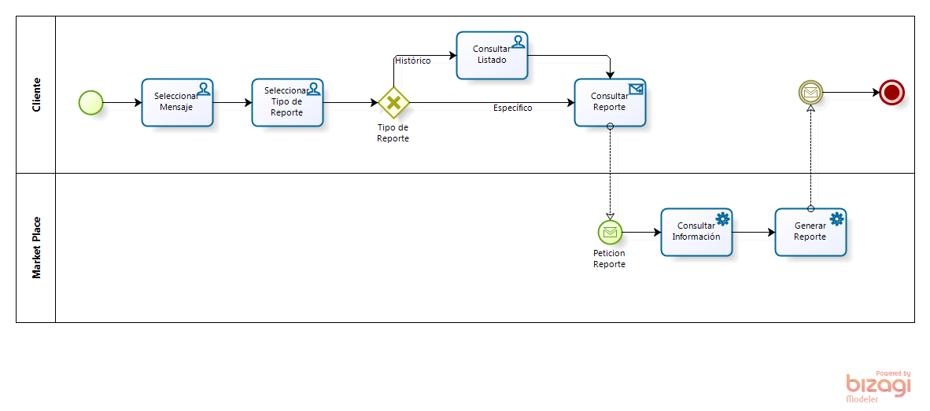

La entidad fabricante o entidad de comercio ingresa al portal del MarketPlace y selecciona el tipo de mensaje del que quiere generar los informes.

A continuación la entidad fabricante o entidad de comercio selecciona el tipo de reporte que desea generar.

Si el tipo de reporte es histórico debe seleccionar el histórico de un listado con los parámetros ya definidos.

Posteriormente, se envía la solicitud del informe al MarketPlace, Posteriormente el MP recibe la solicitud, consulta la información y genera el reporte, que finalmente es enviado a quien lo solicitó.

| **ID** | **Nombre** | **Descripción** |
| --- | --- | --- |
|  | Seleccionar mensaje | La entidad fabricante o fabricante selecciona el tipo de mensaje del que quiere información. |
|  | Deseleccionar tipo de reporte | La entidad fabricante o fabricante selecciona el tipo de reporte que desea, histórico o especifico. |
|  | Consultar listado | La entidad fabricante o fabricante establece los parámetros específicos para el reporte histórico. |
|  | Consultar reporte | Se envían todos los parámetros del informa para ser generado en MP |
|  | Consultar información | El MP realiza las consultas necesarias para la generación del informe |
|  | Generar reporte | Se crea y envía el reporte seleccionado a quien lo solicita a través de la plataforma MP |

* + 1. PROCESO DE GESTIÓN DE RECLAMOS DE FACTURACIÓN

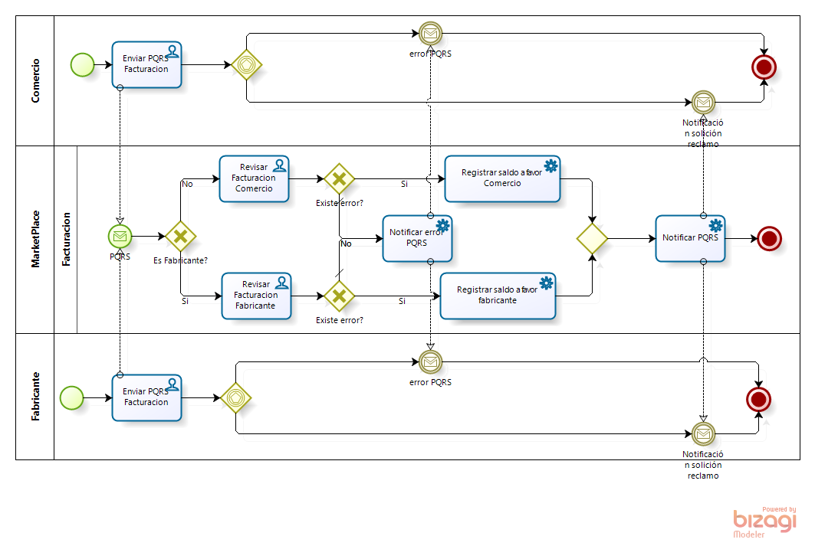

El proceso de gestión de reclamos de facturación permite al comercio o fabricante generar un reclamo o queja acerca de la facturación.

El comercio o fabricante radica una queja o reclamo en la facturación. El marketplace verifica si es un fabricante o comercio la entidad que genera el reclamo. El marketplace realiza la respectiva verificación y confirma si existe o no error en la facturación. En caso de que exista un error en la facturación, se registra el saldo a favor del comercio o fabricante y se notifica a la entidad.

| **ID** | **Nombre** | **Descripción** |
| --- | --- | --- |
|  | Enviar PQRS Comercio | El comercio genera una queja o reclamo de facturación y espera una respuesta por parte del marketplace |
|  | Revisar Facturación Comercio | Se revisa la factura sobre la cual el comercio está generando una queja o reclamo. |
|  | Revisar Facturación Fabricante | Se revisa la factura sobre la cual el fabricante está generando una queja o reclamo. |
|  | Notificar error PQRS | Si no existe error en la facturación, se informa al comercio o fabricante. |
|  | Registrar saldo a favor Comercio | Si existe un error en la facturación se registra el saldo a favor del comercio. |
|  | Registrar saldo a favor Fabricante | Si existe un error en la facturación se registra el saldo a favor del fabricante. |
|  | Notificar PQRS | Se notifica el saldo a favor el comercio o fabricante. |

* + 1. PROCESO DE GESTIÓN DE ÓRDENES INCOMPLETAS

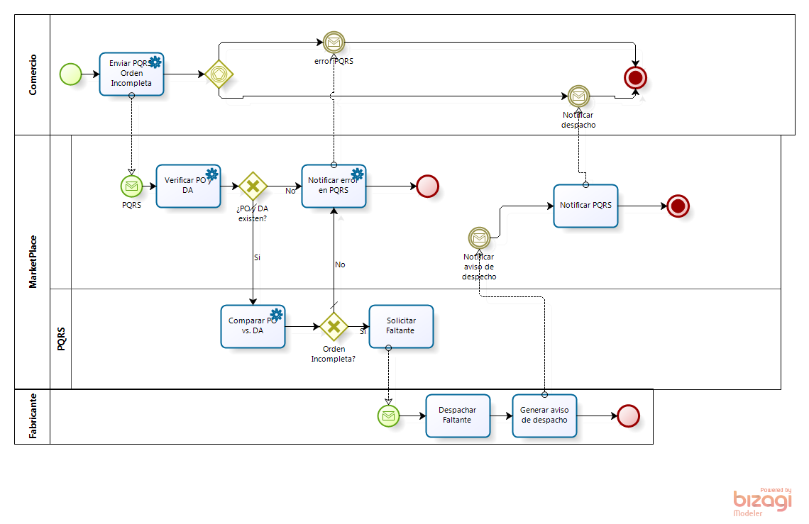

El comercio ingresa al marketplace y genera una queja o reclamo, de inmediato el marketplace verifica la existencia de la orden de compra sobre la cual el comercio ha generado una queja o reclamo.

Si la orden de compra existe se procede a comparar la orden de compra contra la orden despachada. Si la orden de compra difiere de la orden despachada entonces se solicita al fabricante el faltante de acuerdo a la orden de compra.

El fabricante alista el faltante de la orden de compra, lo despacha y genera la notificación de despacho.

Finalmente el marketplace notifica al comercio el envío de la parte faltante de la orden de compra.

| **ID** | **Nombre** | **Descripción** |
| --- | --- | --- |
|  | Enviar PQRS | El comercio genera una queja o reclamo acerca de una orden incompleta. |
|  | Verificar PO y DA | Se verifica que exista la orden de compra y el despacho de la misma. |
|  | Notificar error en PQRS | Si no existen, se informa al comercio que la orden de compra sobre la cual esta generando un reclamo, no existe. |
|  | Comparar PO vs DA | Compara la orden de compra contra el despacho de la misma |
|  | Solicitar Faltante | Si la orden de compra se encuentra incompleta se solicita el faltante al fabricante. |
|  | Despachar Faltante | El fabricante despacha el faltante de la orden de compra. |
|  | Generar aviso de despacho | El fabricante genera un aviso de despacho del faltante. |
|  | Notificar PQRS | Se notifica al comercio que el faltante ha sido despachado. |

* + 1. PROCESO DE GESTIÓN DE ÓRDENES TARDÍAS

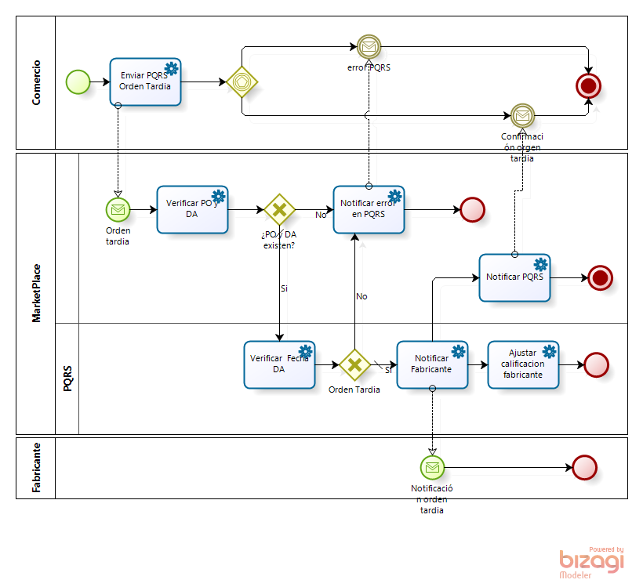

El proceso de quejas y reclamos de órdenes tardías permite al comercio radicar una queja o reclamo acerca de la demora que ha tomado su solicitud. El proceso se describe a continuación:

El comercio ingresa al marketplace y genera la queja o reclamo consistente en reportar la demora de una orden de compra.

El marketPlace verifica la existencia de la orden de compra. Si la orden de compra no existe se notifica al comercio el error en la orden de compra sobre la cual se radicó una queja o reclamo.

Si la orden de compra si existe, se procede a verificar la fecha de despacho, a partir de la cual se calcula la fecha estimada de llegada, si se determina que la demora depende del fabricante, se notifica al fabricante y se ajusta la calificación del mismo. De igual manera se notifica al comercio de la acción tomada.

| **ID** | **Nombre** | **Descripción** |
| --- | --- | --- |
|  | Enviar PQRS Orden Tardía | El comercio genera una queja o reclamo acerca de una orden tardía. |
|  | Verificar PO y DA | Se verifica que exista la orden de compra y el despacho de la misma. |
|  | Notificar error en PQRS | En caso de no existir la orden de compra, se notifica al comercio que la orden de compra por la cual esta generando un reclamo no existe. |
|  | Verificar Fecha DA | Verifica la fecha de despacho y calcula la posible fecha de llegada |
|  | Notificar fabricante | Si se determina que la orden es tardía se notifica al fabricante. |
|  | Notificar PQRS | Se informa al comercio que la orden es tardía y la nueva fecha de posible llegada |
|  | Ajustar calificación fabricante | Si se determina que el fabricante demoró el envío, se ajusta la calificación al fabricante. |
|  | Enviar PQRS Orden Tardida | El comercio genera una queja o reclamo acerca de una orden tardía. |

* + 1. PROCESO DE IMPLEMENTACIÓN DE SLA (Service Level agreement) EN LA ATENCIÓN Y SOLUCIÓN DE RECLAMOS

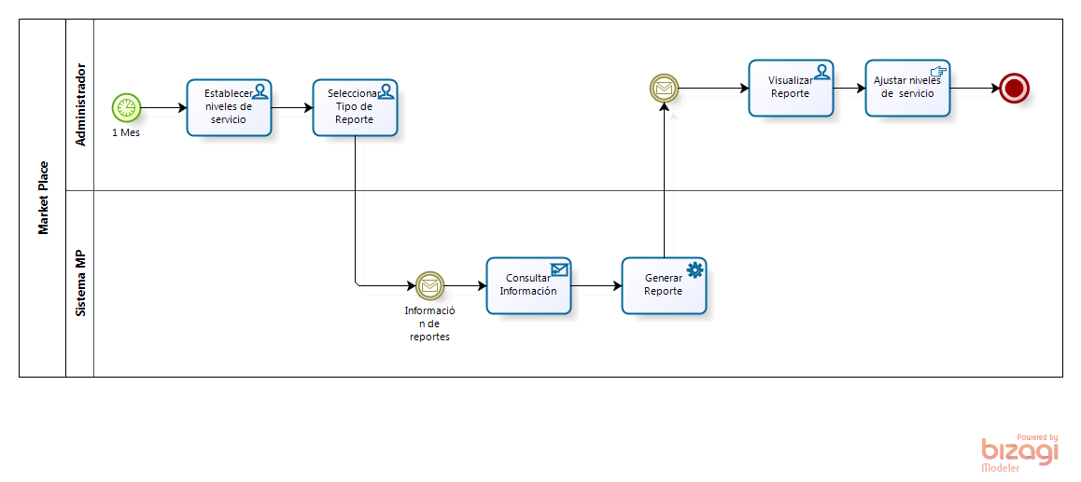

El proceso de implementación de SLA se describe a continuación:

* Cada mes el administrador del Market Place ejecuta el proceso de SLV *(Service Level Agreement),* el cual establece los niveles de servicio frente a los registros de gestión de solicitudes post-venta. Una vez establecido el nivel de servicio se selecciona un tipo de reporte que es enviado al sistema del Market Place.
* El sistema del Market Place recibe este mensaje, luego consulta la información relacionada al reporte.
* Se genera un reporte que es enviado al administrador del Market Place el cual recibe el mensaje visualiza el reporte finalmente se ajusta el nivel de servicio.

| **ID** | **Nombre** | **Descripción** |
| --- | --- | --- |
|  | Establecer niveles de servicio | El administrador del Market place cada mes establece los niveles de servicio |
|  | Seleccionar tipo de reporte | Selecciona un tipo de reporte (*Peticiones, Quejas y*  *Reclamos)* para ser enviado al sistema del Market Place. |
|  | Consultar información | Recibe un mensaje con la información de reportes y consulta la información del reporte |
|  | Generar reporte | Se genera el reporte que se le envía al administrador del Market Place. |
|  | Visualizar reporte | Recibe y visualiza el reporte enviado desde el sistema del Market Place |
|  | Ajustar niveles de servicio | El administrador del Market Place ajusta los niveles de servicios |

* + 1. PROCESO DE GESTIÓN DE ANULACIONES DE ÓRDENES DE COMPRA QUE AÚN NO HAN SIDO DESPACHADAS

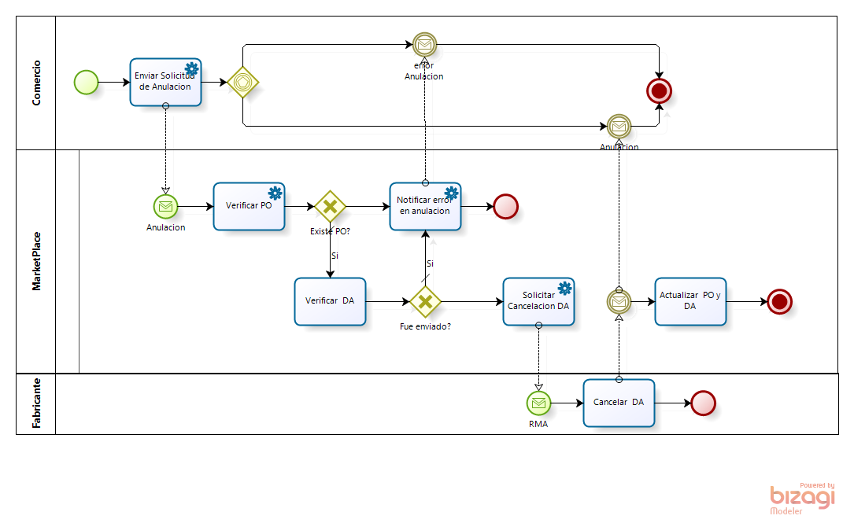

El proceso de anulaciones de órdenes de compra permite al comercio generar una solicitud de anulación, la cual se hará efectiva siempre y cuando el fabricante no haya realizado el despacho de la orden.

El comercio genera una solicitud de anulación de orden de compra. El marketPlace verifica la existencia de la orden de compra. Si la orden de compra existe se verifica si el fabricante ha despachado la orden de compra.

Si la orden no ha sido despachado se inicia la cancelación. Posteriormente se actualiza la orden de compra.

| **ID** | **Nombre** | **Descripción** |
| --- | --- | --- |
|  | Enviar solicitud de anulación | El comercio genera una solicitud de anulación de una orden de compra. |
|  | Verificar PO | Se verifica la existencia de la orden de compra. |
|  | Verificar DA | Si existe la orden de compra se verifica el despacho de la orden de compra. |
|  | Notificar error en anulación | Si no existe la orden de compra se notifica al comercio. |
|  | Solicitar cancelación DA. | Si no se ha realizado el despacho se solicita la cancelación ante el fabricante |
|  | Cancelar DA. | El fabricante cancela la orden de compra |
|  | Actualizar PO y Da. | Se actualiza la orden de compra y el despacho y se notifica al comercio. |

* + 1. PROCESO DE GESTIÓN DE CALIFICACIÓN

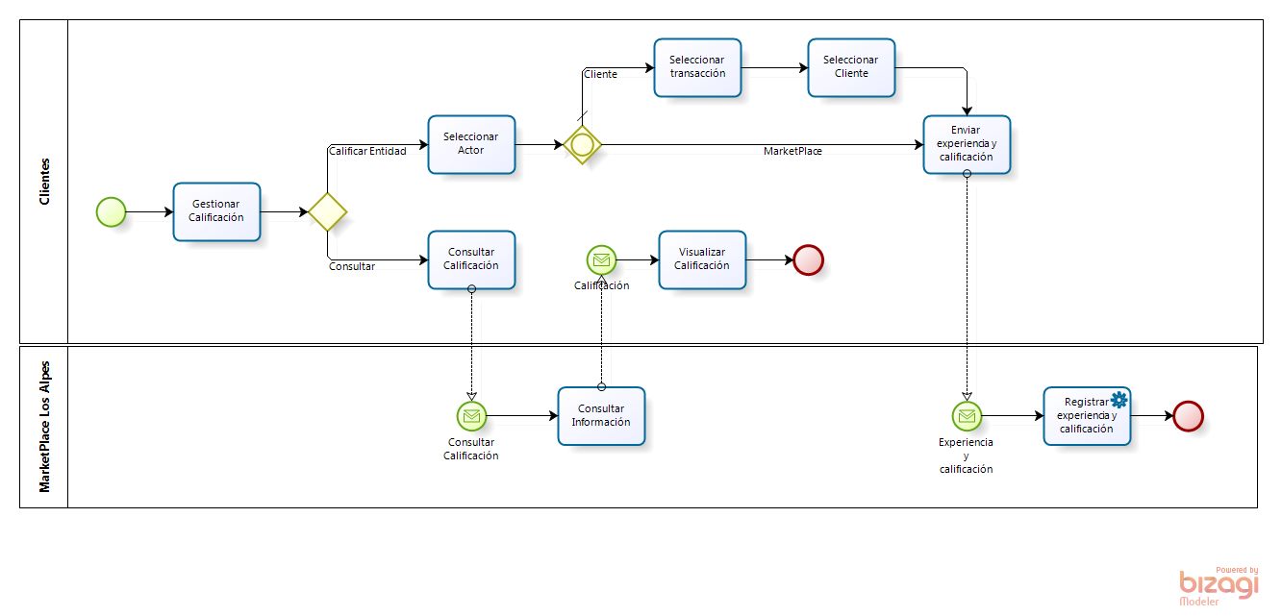

Un cliente (comercio o productor) selecciona la opción de gestionar las calificaciones ya sea para consultar su propia calificación o para calificar a una entidad (marketplace o cliente).

Si el cliente desea calificar a una entidad, debe seleccionar que tipo de entidad es, si es un cliente o el mismo marketplace, en caso que se trate de un cliente debe seleccionar la transacción sobre la cual desea calificarlo, de esta manera se garantiza que no se esté calificando a un cliente con el cual no se ha realizado un negocio. El cliente determina su calificación y experiencia y la información es enviada por el sistema al marketplace para que sea registrada y almacenada.

En caso de que un cliente desee consultar su calificación simplemente envía un mensaje al marketplace por medio de su interfaz y este último le responde con la información solicitada una vez la ha consultado en su base de datos y generado de una manera adecuada.

| **ID** | **Nombre** | **Descripción** |
| --- | --- | --- |
|  | Gestionar Calificación | El cliente (comercio o productor) inicia la actividad de gestionar las calificaciones, ya sea para calificar a una entidad (cliente o marketplace) o para consultar sus calificaciones |
|  | Seleccionar Actor | El cliente selecciona el actor que desea calificar, este actor puede ser el marketplace o un cliente con el que ha realizado una transacción |
|  | Seleccionar Transacción | El cliente selecciona la transacción que desea calificar |
|  | Seleccionar Cliente | El cliente selecciona el cliente que quiere calificar |
|  | Enviar Experiencia y Calificación | Se califica la entidad y se envía la información de experiencia y calificación al marketplace para ser almacenada |
|  | Registrar Experiencia y Calificación | Se registra la experiencia y calificación en el sistema inerno del marketplace |
|  | Consultar Calificación | El cliente consulta la calificación que se le ha sido asignada por los demás integrantes del marketplace |
|  | Consultar Información | El marketplace consulta la información del cliente en su sistema de información y realiza los cálculos necesarios para mostrarle la información al cliente |
|  | Visualizar Calificación | El cliente visualiza la información de la calificación por medio de la misma pantalla en la que realizo la consulta |

* 1. **Análisis de brecha de la arquitectura de Negocio**

Pendiente: Elaborar una análisis de brecha de la arquitectura de negocio (El análisis es comparando funcionalidades a nivel-4)

* 1. **Identificación de Proyectos**

Pendiente: Identificar y documentar proyectos alrededor de cada brecha para cerrar la misma.

* 1. **Estimación por Proyecto: Duración, Esfuerzo y Costo.**

Pendiente

* 1. **Criterios de Priorización.**

Pendiente: Definir los criterios de priorización de cada una de las iniciativas o proyectos que cierran la brecha y documentarlos de acuerdo a como los entienden los stakeholders

* 1. **Roadmap de Implementación**

Pendiente: Elaborar un roadmap de implementación priorizado en el tiempo. (Entregar en roadmap en un Gantt)

* 1. **Identificación de KPIs**

Pendiente: Identificar y especificar por los menos 5 KPIs que permitan monitorear el negocio del MPLA en su visión TO-BE

1. **Arquitectura de datos**
   1. **Inventario de Entidades de Negocio**

Pendiente: Elaborar inventario de entidades de negocio

* 1. **Modelo ontológico de relaciones entre entidades.**

Elaborar el modelo ontológico de relaciones entre entidades.

* 1. **Modelo semántico entre las Entidades.**

Crear modelo semántico entre las entidades identificadas.

* 1. **Mapeo de entidades x proceso, entidades x sistema de información**

Elaborar un mapeo de entidades x proceso, entidades x sistema de información

* 1. **Análisis de brecha de la arquitectura de datos**

Elaborar un análisis de brecha de la arquitectura de datos

* 1. **Identificación de Proyectos para cerrar la brecha de Negocio**

Documentar cada uno de los proyectos identificados para cerrar la brecha de negocio a nivel de: tiempos, recursos y dineros.

* 1. **Criterios de Priorización**

Definir los criterios de priorización de cada una de las iniciativas o proyectos que cierran la brecha y documentarlos de acuerdo a como los entienden los stakeholders.

* 1. **Roadmap de Implementación**

Elaborar un roadmap de implementación priorizado en el tiempo

1. Tomado del Documento De Análisis Y Diseño De La Arquitectura Y Los Procesos, Laboratorio De Arquitectura Empresarial, Uniandes 2011.
2. Ingeniería de Sistemas y Computación ECOS - Especialización en Construcción de Software, Arquitecturas Empresariales y de Integración, Proyecto - Enunciado General, Uniandes 2011.